**卓越帐号管理操作手册**

1. **公司APP开户**

首先登录客服的运维帐号，在超级管理菜单---app---新增：

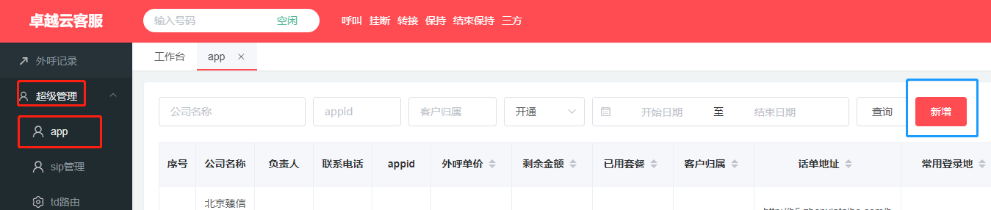

公司名称：以客户给的为主

负责人：客户全称的简称，一般4-6个字

Apdid：选项，如果填规则为：8到10位，数字加字母组合，字母开头，与其它公司不能重复

Sid：选填，如果填规则为：字母加数字16位

Secret：选填，如果填规则为：字母加数字16位

话单地址：如有填写，如无空

外呼单价：不计费0 ，计费按实际填写，单位为元，如：0.12为0.12元

客户归属：选择对应帐号

其它内容如无特别要求时使用默认即可。

**高级选项（有个性化需求时才配置）：**